ODUZIMANJE (43 – 20)

1. Izračunaj.

60 – 30 =

65 – 30 =

1. Izračunaj.

72 – 20 =

1. Zaokruži točno rješenje u svakome retku.

62 – 10 = 22 52

92 – 30 = 62 62

62 – 40 = 52 22

1. Izaberi točno rješenje.

83 – 20 = 53 73 63

1. Izaberi točno rješenje.

44 – 20 = 24 14 34

1. Izračunaj, usporedi i upiši znak <, > ili =.

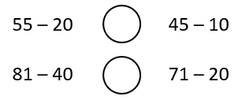

1. Izračunaj.

66 – 50 =

99 – 70 =

1. Izračunaj.

67 – 10 – 30 =

73 – 40 – 20 =

1. Nataša je ispekla 65 kolača. Petra je ispekla 10 kolača manje nego Nataša. Koliko je kolača ispekla Petra?

Račun: _____________________________________________________________________

Odgovor: ___________________________________________________________________

1. Umanjenik je 55. Razlika je 25. Koliki je umanjitelj?

Račun: _____________________________________________________________________

Odgovor: ___________________________________________________________________